# PERTEMUAN 3 TIPE DATA PADA JAVA

Nama: Nabila Maulidia  
Kelas: XI PPLG 1

---

1. **Lengkapi Titik – Titik Potongaan Kode Dibawah Ini Dengan Tipe Data Sesuai Nilainya :**

* **Penentuan Tipe Data Dalam Java Berdasarkan Nilai Variabel :**

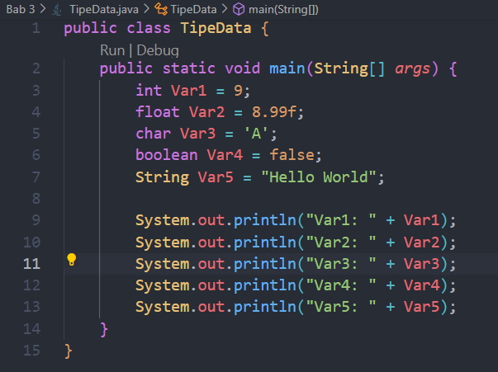

* **Hasil Dari Penentuan Tipe Data dalam Java :**

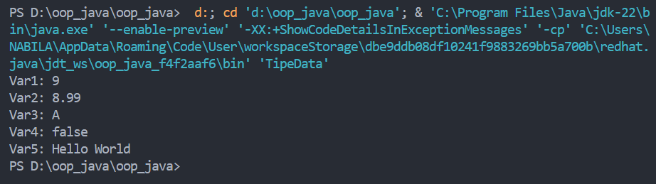

1. **Buat Program Biodata Diri dimana terdapat Variabel dan Tipe Datanya sebagai berikut :**

* **Implementasi Program Biodata Diri dengan Tipe Data pada Java :**

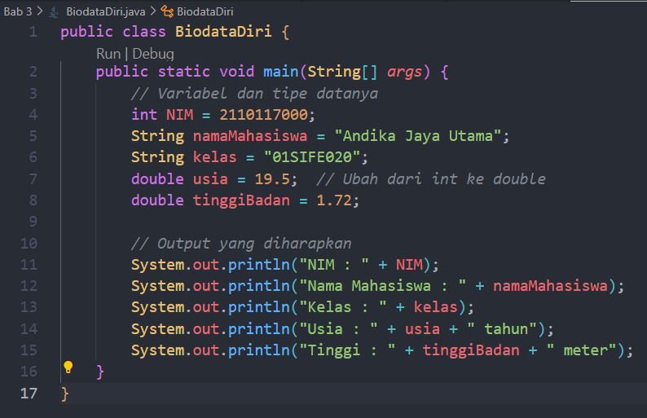

* **Hasil Program Biodata Diri Menggunakan Tipe Data dalm Java :**

